Estudio de Mercado para la realización de campaña de Vacunación Mediante sitio Web:

*“Vacunación”*

Ing. José Manuel Zuñiga Beltrán

07/03/2020

# **Descripción:**

Se planea un estudio de mercado para la difusión de la importancia de Vacunarse contra el virus Sars-Cov-2 o COVID-19 a personas que no cuentan con información fidedigna o desean saber más sobre el tema, obteniendo información de medios especializados, así como de dependencias gubernamentales.

# **Objetivo:**

Informar a la ciudadanía en general sobre la importancia de la vacunación contra el virus COVID-19 mediante un sitio web especializado y llegando a ellos con anuncios en redes sociales, se toma en cuenta los siguientes puntos:

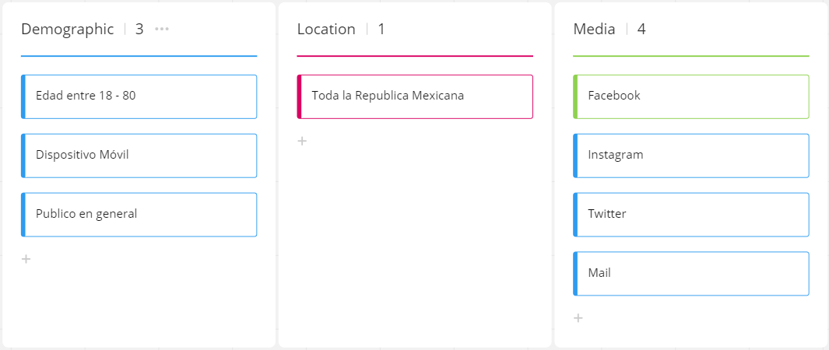

# **Metas:**

* Mantener anuncios diarios en redes sociales.
* Tener 100 vistas diarias en el sitio
* Tener vinculación con clínicas y/o dependencias de gobierno para mantener actualizada la información publicada
* Ser un sitio confiable que apoye a la ciudadanía.

# **Ejecución:**

Se planea realizar una breve encuesta con determinado número de personas para medir la viabilidad, posterior se realizara encuesta por correo y redes sociales publicando un Form el cual tendrá la posibilidad de redirigir a las personas al sitio web dándoles la oportunidad de conocer dicho sitio.

Se realizara una investigación de costos por publicidad para dar difusión al sitio web y tener un plan de presupuesto destinado para determinado tiempo y verificar la viabilidad.